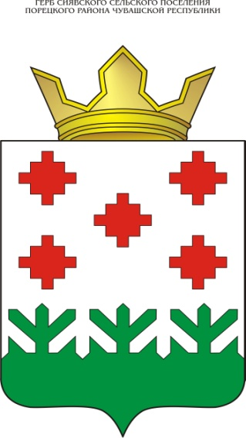

Администрация  Сиявского сельского  поселения  Порецкогорайона  Чувашской Республики  ПОСТАНОВЛЕНИЕ  03 июня 2022_№ 46  с. Сиява |  | Чăваш Республикин  Пăрачкав районĕн  Сиява ял поселенийĕн  администрацийĕ  ЙЫШĂНУ  03 июня_2022 №46  Сиява сали

О внесении изменений в Порядок подготовки, утверждения местных нормативов градостроительного проек-тирования Сиявского сельского поселения Порецкого района Чувашской Республики и внесения в них изменений, утвержденный постановлением администрации Сиявского сельского поселения от 30.11.2018 № 75

В соответствии с Градостроительным кодексом Российской Федерации, Федеральным Законом Российской Федерации от 06.10.2003 № 131-ФЗ «Об общих принципах организации местного самоуправления в Российской Федерации», Уставом Сиявского сельского поселения Порецкого района Чувашской Республики, администрация Сиявского сельского поселения Порецкого района п о с т а н о в л я е т:
1. Внести в Порядок подготовки, утверждения местных нормативов градостроительного проектирования Сиявского сельского поселения Порецкого района Чувашской Республики и внесения в них изменений, утвержденный постановлением администрации Сиявского сельского поселения от 30.11.2018 № 75 следующие изменения:
1.1. подпункт 2 пункта 1.5. Порядка изложить в следующей редакции;
«2) стратегии социально-экономического развития муниципального образования и плана мероприятий по ее реализации (при наличии);».

2. Настоящее постановление вступает в силу со дня его официального опубликования

Глава сельского поселения Т.Н.Колосова

